República Bolivariana De Venezuela

Ministerio del Poder Popular Para La Educación

Universidad Nacional Experimental De La Fuerza Armada

UNEFA-CARACAS

Alumnos: Willy Rey V-25211986 Emily Escobar V-23694589

**Lenguaje de programación III**

Tuconsejocomunal es un software que facilita a los consejos comunales de Venezuela al registro de sus habitantes almacenando así toda la información necesaria en una base de datos, es un software bastante completo pero sin embargo se le pueden hacer alguna modificaciones que pudimos aportar en este proyecto como fue agregarle un poco más opciones al campo de profesiones u Oficios, a pesar de que existe un campo donde se pueden crear profesiones u oficios se le agregaron más para que los usuario se les facilite completar este campo.

Las modificaciones las realizamos mediante una serie de pasos que explicaremos a continuación:

**Paso 1:**

Ubicamos la dirección donde se encuentran almacenadas las vistas del software.

*Home/Emily/documentos/profesiones/tuconsejocomunal/addons/tcc_consejocomunal_council/data*

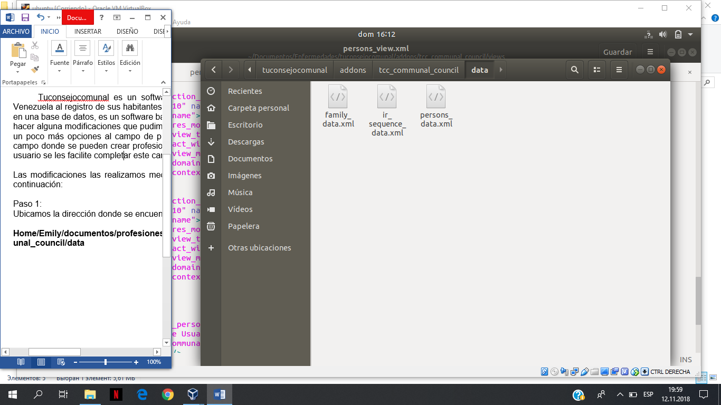

**Paso 2:**

Luego de ubicar el archivo correspondiente pudimos proceder ah abrirlo y modificarlo.

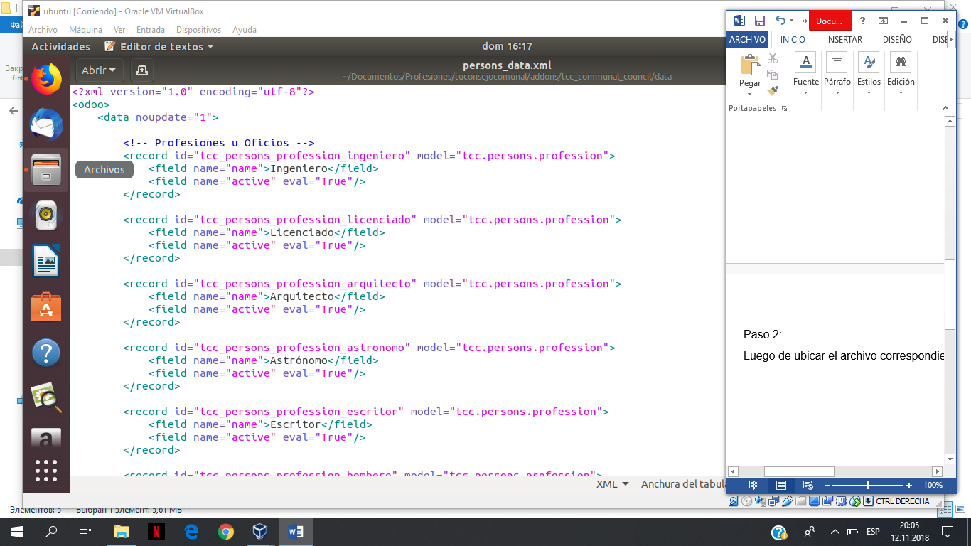

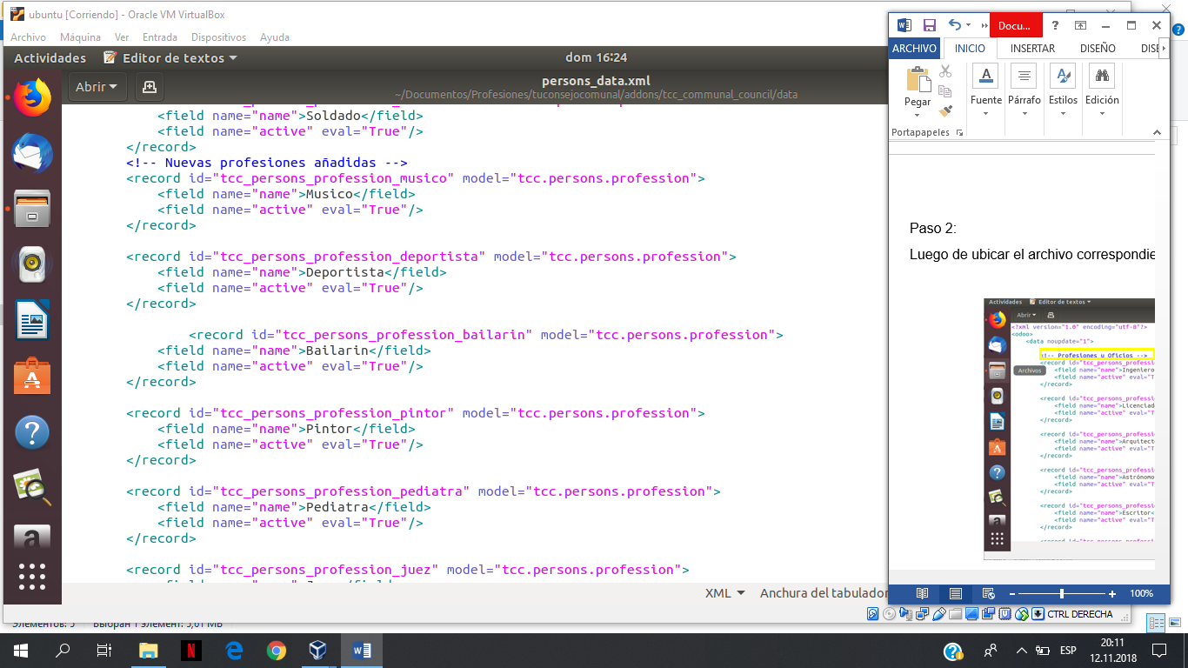

Las profesiones añadidas fueron: Músico, Deportista, Bailarín, Pintor, Pediatra, Juez, Actor, Agente de viaje, Barrendero, Chef, Diseñador, Estilista y Farmacéutico.

**Paso 3:**

Guardamos los cambios efectuados y probamos.

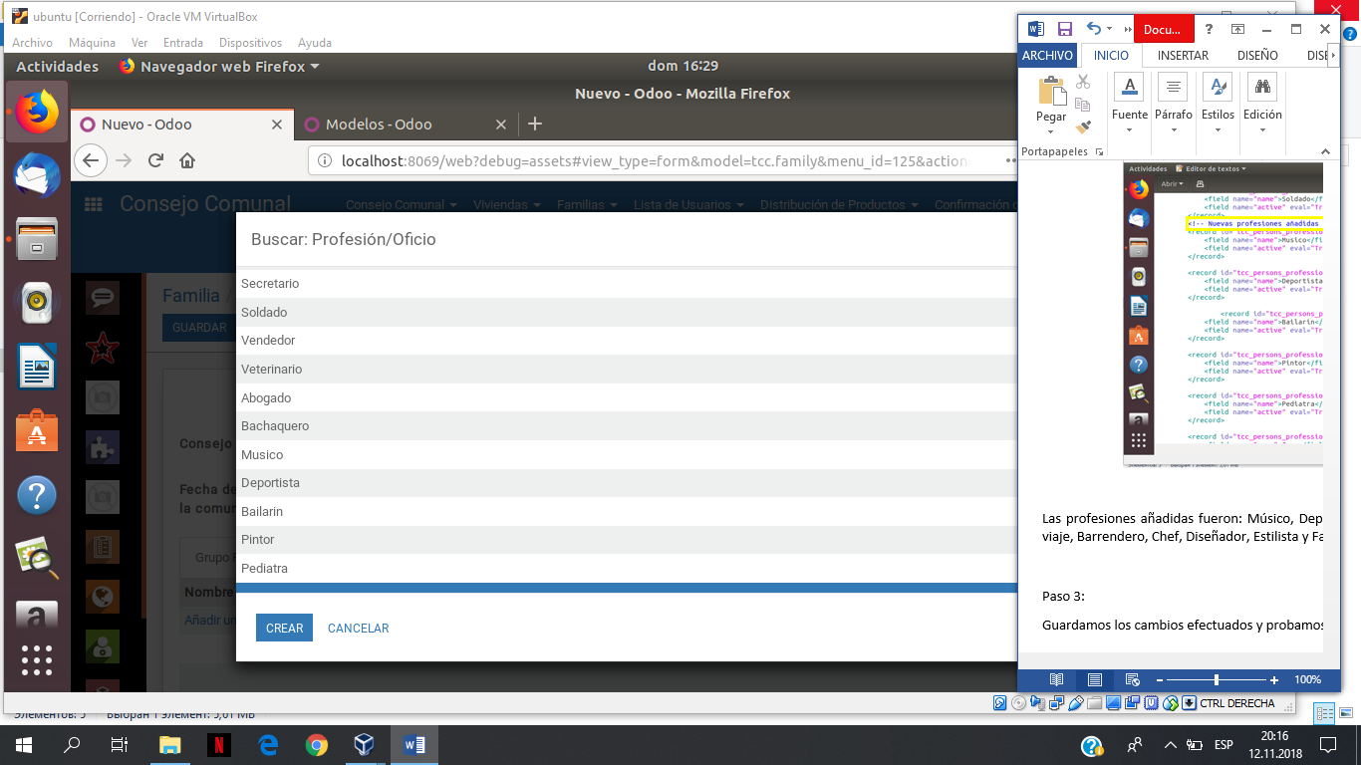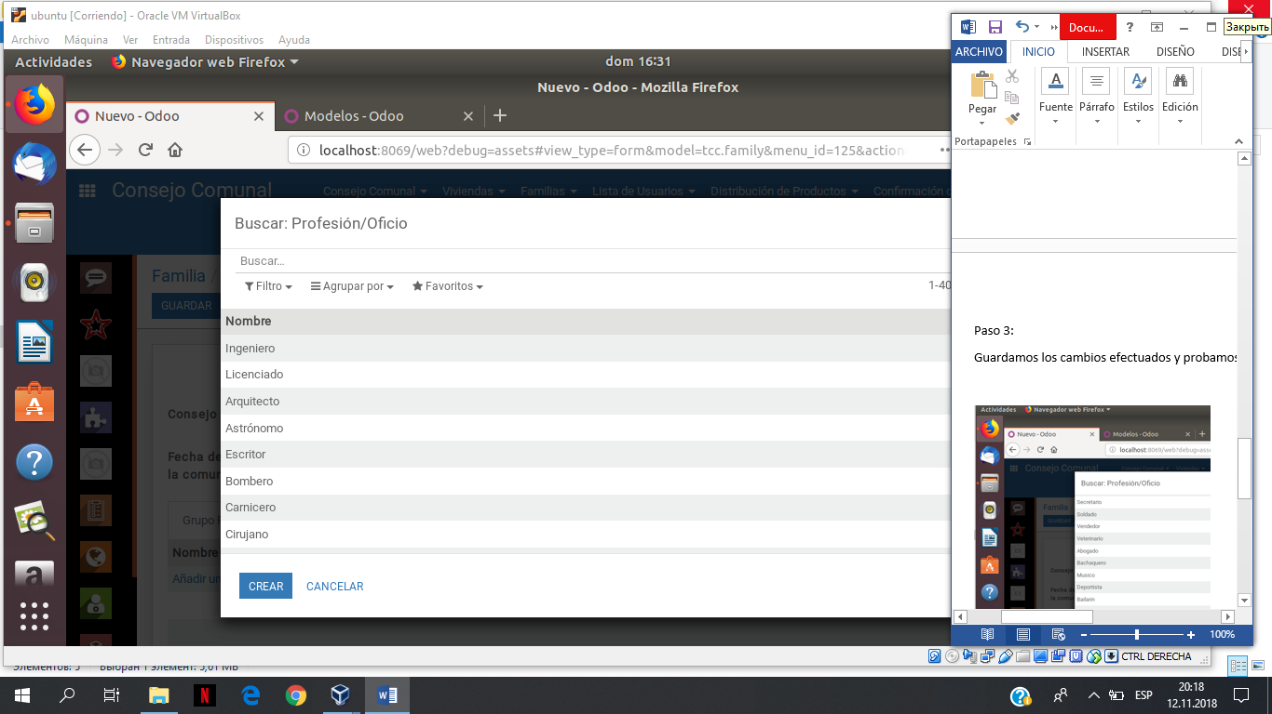

Podemos verificar que los cambios efectuados fueron cambiados correctamente y el requerimiento está completo.

**Código agregado:**

<record =”tcc_persons_profession_musico” model=”tcc.persons.profession”>

<field name=”name” >Musico </field>

<name= “active” eval=”true”/>

</record>

<record =”tcc_persons_profession_deportista” model=”tcc.persons.profession”>

<field name=”name” >Deportista </field>

<name= “active” eval=”true”/>

</record>

<record =”tcc_persons_profession_bailarin” model=”tcc.persons.profession”>

<field name=”name” >Bailarin </field>

<name= “active” eval=”true”/>

</record>

<record =”tcc_persons_profession_pintor” model=”tcc.persons.profession”>

<field name=”name” >Pintor </field>

<name= “active” eval=”true”/>

</record>

<record =”tcc_persons_profession_pediatra” model=”tcc.persons.profession”>

<field name=”name” >Pediatra </field>

<name= “active” eval=”true”/>

</record>

<record =”tcc_persons_profession_juez” model=”tcc.persons.profession”>

<field name=”name” >Juez </field>

<name= “active” eval=”true”/>

</record>

<record =”tcc_persons_profession_actor” model=”tcc.persons.profession”>

<field name=”name” >Actor </field>

<name= “active” eval=”true”/>

</record>

<record =”tcc_persons_profession_agente_viaje” model=”tcc.persons.profession”>

<field name=”name” >Agente de Viaje </field>

<name= “active” eval=”true”/>

</record>

<record =”tcc_persons_profession_Barrendero” model=”tcc.persons.profession”>

<field name=”name” >Barrendero </field>

<name= “active” eval=”true”/>

</record>

<record =”tcc_persons_profession_chef” model=”tcc.persons.profession”>

<field name=”name” >Chef </field>

<name= “active” eval=”true”/>

</record>

<record =”tcc_persons_profession_diseñador” model=”tcc.persons.profession”>

<field name=”name” >Diseñador </field>

<name= “active” eval=”true”/>

</record>

<record =”tcc_persons_profession_estilista” model=”tcc.persons.profession”>

<field name=”name” >Estilista </field>

<name= “active” eval=”true”/>

</record>

<record =”tcc_persons_profession_farmaceutico” model=”tcc.persons.profession”>

<field name=”name” >Farmaceutico </field>

<name= “active” eval=”true”/>

</record>

Ahora que ya tenemos más profesiones agregadas los usuarios pueden ubicar su profesión mas fácilmente ya que pudimos agregas 13 profesiones u oficios más.